**Faculdade de Tecnologia de São José dos Campos**

**FATEC - Professor Jessen Vidal**

Ângelo Lima

Caique Fernandes

José Henrique dos Santos

Larissa Takahashi

Matheus Henrique Rothstein

Natália dos Reis Neves

Renato Passos

Sandro Toline

Tábatha Fróes

**Sistema de Identificação Única**

**FATEC - UOL**

**São José dos Campos**

**2021**

|  |  |  |  |
| --- | --- | --- | --- |
| **Controle de Versões** | | | |
| **Versão** | **Data** | **Autor** | **Notas da Revisão** |
| 0.1 | 19/09/202 | Natália Neves e Larissa Miho | Elaboração Inicial |

* **Objetivo deste Documento**

Descrever de forma clara, os objetivos do desenvolvimento, etapas, restrições e premissas. Além de documentar o funcionamento de todos os segmentos do software.

* **Situação Problema Atual**

O objetivo do projeto é implementar um sistema que possibilita a identificação, documentação e o controle dos diversos usuários únicos em seu sistema de e-mail BOL.

* **Critérios de Sucesso**

Desenvolver no período de 3.5 meses, um sistema que possibilita a identificação, documentação, e o controle dos diversos usuários únicos em seu sistema de e-mail BOL, entregando todos os requisitos e produtos previamente aprovados.

* **Premissas**

1. Todos os desenvolvedores precisarão de pelo menos uma máquina para a execução do projeto e para participar das reuniões online;
2. Todos os desenvolvedores deverão ter os softwares de desenvolvimento em suas máquinas para criar o projeto e rodar o mesmo;
3. Criar um ambiente para o armazenamento do banco de dados;

* **Restrições**

1. Orçamento de R$ 9.250 por sprint;
2. O projeto deverá acontecer num período de 3 meses;
3. Início do projeto está programado para 08/09/2021;

* **Produtos e Principais Requisitos**

**Documentação do projeto**

* Organização GitHub
* Gif ou vídeo de funcionamento do projeto
* Documentação Geral (Engloba todos os requisitos e documentações do projeto)
* Termo de abertura do projeto
* Declaração do escopo

**Configuração e Modelagem do Banco de Dados**

* Diagrama do Banco de Dados
* Configuração do Banco
* Hospedagem do Banco
* Modelagem das Tabelas

**Dicionário de Dados**

* Documento com tabelas, dados e descrições gerais.

**Conexão com o Banco de Dados**

* Conexão entre o Banco e o sistema funcional, automatizando as informações.

**Captação dos Dados de Entropia do Usuário**

* Captação dos dados de entropia do usuário, dentre eles o dispositivo, IP, localização e outros parâmetros de validação.

**Criação do Hash para Usuários Únicos**

* Criação do Hash de validação do usuário único através dos dados de entropia que foram captados na tela de cadastro.

**Cadastro dos Usuários no sistema de e-mail**

* Realizar o Cadastro do Usuário contendo os campos (Nome, E-mail, senha, telefone e dados de entropia)

**Score de Pontuação dos Usuários**

* Score gerado na tela de cadastro que serve como parâmetro para treinamento da Inteligência Artificial. O funcionamento do Score será de 0 á 1, sendo cada vez mais próximo do 1 a chance do usuário ser um usuário único.

**Tela de Cadastro**

* Criação da Tela de Cadastro
* Criação dos Endpoints para passagem dos dados (Nome, E-mail, senha e dados de entropia)
* Política em caso de negação do compartilhamento de dados, em afirmativo, bloquear o cadastro.

**Método de Exibição dos Usuários com ID Único**

* Criar método de listagem com todos os usuários que possuem um ID único no sistema.

**Tela para Exibição dos Usuários com ID Único**

* Criar tela de listagem com todos os usuários que possuem um ID único no sistema.

**Criação da Inteligência Artificial**

* Criação da Inteligência Artificial para realizar a automação do filtro pelos usuários únicos que se cadastrarem no sistema.

**Treinamento da Inteligência Artificial**

* Treinamento da Inteligência Artificial para realizar a automação do filtro pelos usuários únicos que se cadastrarem no sistema.
* **Resultados das Entregas**

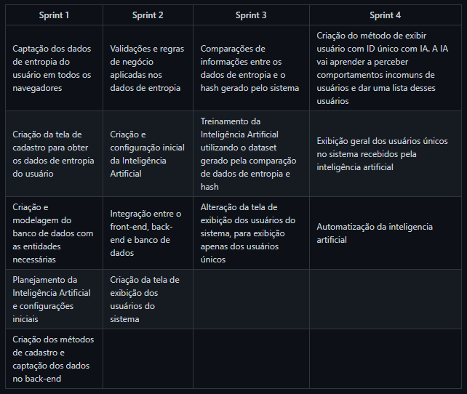

* **Banco de Dados**

A aplicação inicial do banco de dados foi para realizar os testes de cadastro do usuário e seu funcionamento. Seguem abaixo algumas explicações e demonstrações do funcionamento:

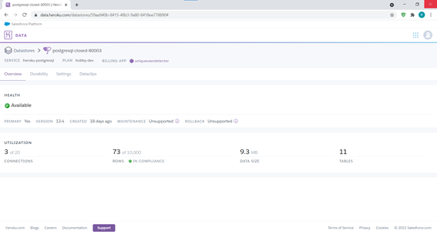

Figura 1 - Plataforma em Cloud, Heroku

Utilizamos o Heroku, plataforma em cloud, para hospedar nosso banco de dados.

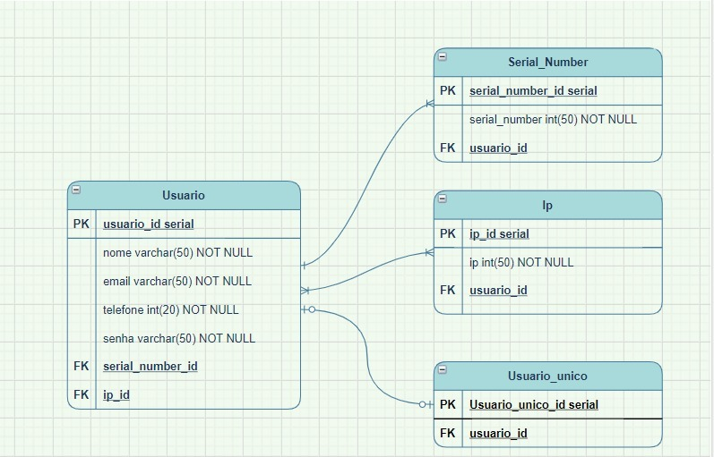

Figura 2 - Diagramação Inicial do Banco de Dados

Diagramação Inicial do Banco de Dados. As tabelas serão modificadas ao decorrer da escolha dos parâmetros principais a serem guardados no banco de Dados

* **Back-End**

A aplicação inicial do back-end foi para realizar os testes de cadastro do usuário e seu funcionamento, além da criação de rotas e integração entre front-end e banco de dados. Através do sistema desenvolvido, realizaremos os filtros e validações pelo back-end da aplicação. Seguem abaixo algumas explicações e demonstrações do funcionamento:

Figura 3 - Conexão Back End Python com framework Django e Banco de dados PostgreSQL com cloud no Heroku.

Figura 4 - Rotas do projeto [Back-end]

Figura 5 - Rotas da Aplicação

Figura 6 - Geração da Entidade Usuário

Figura 7 - Validação de dados que serão captados/cadastrados ou mostrando na tela

Figura 8 - Método de Cadastro de Usuário e Listagem de Usuário

* **Front-End**

A aplicação do front-end foi a nossa principal proposta de valor inicial, onde nela coletamos os dados de entropia do usuário, geramos o hash de identificação única junto ao score do usuário. A tela protótipo inicial é a base apenas da coleta dos dados. Seguem abaixo algumas explicações e demonstrações do funcionamento:

Figura 9 - Interface Inicial de Cadastro do Sistema

Figura 10 - Função responsável pela captura dos dados de entropia do usuário e atribuição desses dados para a variável result



Figura 11 - Exemplo do Hash do Usuário



Figura 12 - Exemplo de Score do Usuário

Figura 13 - Dados de Entropia Coletados do Usuário

* **Inteligência Artificial**

Com o propósito de identificar usuários reais dentro de um serviço de e-mail, o Unique User Detector extrai os dados durante o cadastro inicial na plataforma para verificar as informações obtidas.

Através de uma árvore de decisão, a IA atribui valores aos dados informados pelo usuário. Os dados – número de IP, Mac Address, Time Zone, código hash, etc – são analisados a partir dos cadastros e também são “treinados” para que a árvore de decisão saiba identificar quais informações são de usuários reais – e consequentemente, quais são usuários “spammers”.

Após a transcrição dos dados para uma linguagem que a ferramenta possa compreender, acontece o treinamento onde esses mesmos dados transcritos sejam exibidos em diferentes possibilidades. Essas possibilidades então testam com resultados reais e com resultados em predição. Depois disso, a máquina é capaz de informar os resultados: usuários reais existentes e também as probabilidades de novos usuários que possam ser reais ou não.

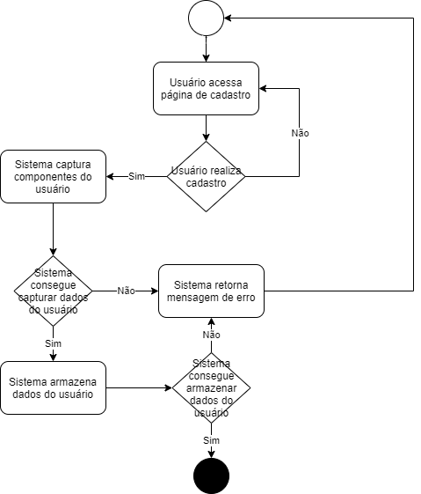

*Figura 1 - Diagrama de Funcionamento do Sistema*

*Figura 2 - Diagrama de Funcionamento da Inteligência Artificial*

* **Links Úteis**

**GitHub:** https://github.com/tabathafroes/uniqueUserDetector